Síkgráfok
Azokat a (irányítatlan) gráfokat, amelyek síkba rajzolhatók úgy, hogy éleik ne metsszék egymást, síkgráfoknak nevezzük.
Pl.: G1
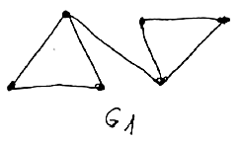
Mit jelent, az hogy egy gráf nem síkgráf?
Valójában arról van szó, hogy egyetlen G=(V, E)-vel izomorf gráf nem létezik, amit le lehetne úgy rajzolni, hogy élei ne metsszék egymást.

Pl: K4 Síkgráf mert izomorf a gráffal
K4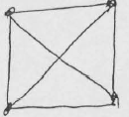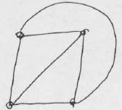

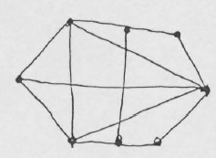ez is síkgráf mert, 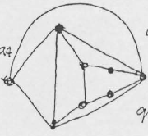

Legyen G=(V, E) egy irányítatlan gráf. A gráf egy tartományának nevezzük egy kör által határolt részét. (amelyet további élek nem osztanak kisebb körökre) Síkgráf esetén a gráf külső tartományának nevezzük a sík mindazon pontjait melyek, nem tartoznak a gráfhoz. A síkgráfok egy sajátossága az, hogy minden olyan élük, amely egy körnek a része pontosan két tartomány határán helyezkedik el.

Euler poliéder tétele

Legyen G=(V, E) egy irányítatlan gráf és jelölje |v| a G pontjainak |E| az éleinek és |t| a gráf tartományainak a számát.
Euler Tétel: Ha G egy összefüggő síkgráf akkor |t|+|V|=|E|+2
Megjegyzés: a tétel egy konvex poliéder pontjaira, éleire és lapjaira is igaz.
|V|=8
|E|=12
|l|=|t|=6 (lapok =tartományok |l|=|t|)
6+8=12+2
14=14
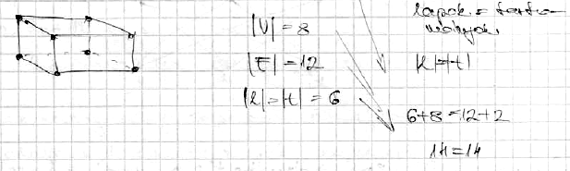
Bizonyítás:

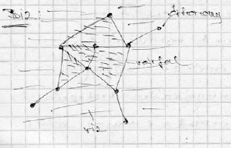
|V|= nem változik

|E|-1 |V|+|t|-|E|
|t|-1

felrobbantok egy várfalat és beáramlik a víz. Ezt addig tudom megtenni, amíg van tartomány.

|V|=n |E|=n-1
|V|+|t|-|E|=|V*|+|t*|-|E*|=n+1-(n1)=n+1-n+1=2
|V|-|t|-|E|=2
|V|-|t|=|E|+2

Bizonyítás: Eljárás: minden lépésnél G egy olyan élét töröljük, ami 2 szomszédos tartomány határán helyezkedik el, vagyis egy körnek az éle. Az eljárást mind addig folytatjuk, amíg megtehetjük, vagyis amíg G-ben van kör minden egyes lépés után a csúcspontok száma változatlan marad, az élek száma és a tartományok száma eggyel csökken. Így minden lépés után a |V|+|t|-|E|=|V*|+|t*|-|E*| -vel, vagyis nem változik. Mivel mindig csak 1 élet szüntetek meg így G, előbb- utóbb elfogy.
Véges lépés után elfogyhat a köröm, a kapott G*=(V, E*) gráf egyetlen kört sem tartalmaz => 1 tartománya van külső tartomány |E*|=1
Mivel összefüggő gráfból indulunk és minden lépésben összefüggő gráfot kapunk az eljárás végén G* is összefüggő G* körmentén és hurok élmentes.
G* tehát egy fa mivel a |V|+|t*|-|E*| összeg nem változik, az eljárás végén ugyanazok, mint az elején, vagyis a |V|+|t|-|E*|=|V|+|t*|-|E*|
Legyen |V|=n
Mivel G*=(V, E*) egy fa, a |E*|=n-1
De akkor |V|+|t*|-|E*|=n+1-(n-1)=2 => |V|-|t|-|E|=2 => |V|-|t|=|E|+2

Megjegyzés: a tétel fordítottja nem igaz

Állítás: Ha G=(V,E) egy legalább 3 pontú egyszerű síkgráf, akkor 3|t|≤2|E|
Bizonyítás: Felbecsüljük az élek minimális számát
E_{m}-t E_{m}≥3|t|/2 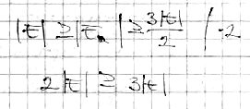

Tétel: Ha a G=(V, E) egyszerű összefüggő síkgráf pontjaiban a száma legalább 3, akkor |E|≥3|V|-6

Bizonyítás: Euler poliéder tételéből V|-|t|=|E|+2
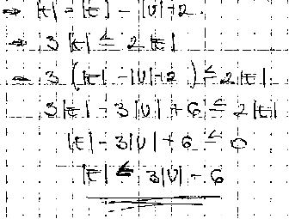

Alkalmazás: A teljes ötszög nem síkgráf
n(n-8)/2 az élek száma még korábbról |V|=5, |E|=10
Ha K₅ síkgráf lenne |E|≤3*5-6 teljesül, ami lehetetlen

2) Síkgráfok jellemzése
Topológiai izomorfizmus
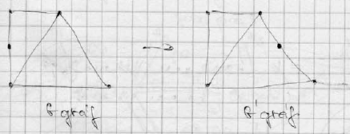
Definíció: A G és H gráfokat topológikusan izomorfoknak nevezzük, ha fenti két transzformáció segítségével véges lépésben olyan G’ és H’ gráfokba transzformálhatók, amelyek izomorfak, azaz G’≈H’
A fenti 2 transzformáció:
- egy élt egy új másodfokú pont felvételével 2 élre bontjuk
- egy másodfokú ponthoz illeszkedő élet egybeolvasztva a pontot elhagyjuk

Tétel: (Kuratowski) Egy irányítatlan gráf akkor és csakis akkor síkba rajzolható, ha nem tartalmaz olyan részgráfot, amely topológikusan izomorf K_{3,3}-al vagy K₅-el.
Például: K₆ nem síkba rajzolható, mert részgráfként tartalmazza K₅-öt, az pedig nem síkba rajzolható.
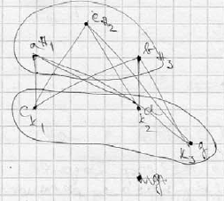
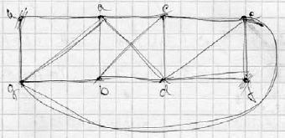

≈ K_{3,3}-al nem síkgráf => G nem síkgráf

3) Euler vonalak és körök
Definíció: Legyen G=(V, E) egy irányítatlan gráf. Egy Euler vonalon a G gráfban egy olyan s=a₀ e₁ a₁ e₂ a₂ …a_{n-1} e_{n} a_{n} sétát értünk, ami a G minden egyes élét pontosan egyszer tartalmazza. Ha a=b, akkor Euler körökről beszélünk (zárt séta)

Megjegyzés:
- Egy Euler vonal általában nem út, egy Euler kört pedig általában nem kör, hanem zárt séta. A G gráfot Euler gráfnak nevezzük, ha tartalmaz Euler kört.
- A fogalom Leonar Euler svájci matematikus nevéhez kapcsolódik. 1736- Könisgsberg-i hidak problémája kapcsán vizsgálta meg az egy vonallal bejárható gráfokat.
A probléma a következő volt: Végig lehet-e menni a Pragel folyó két hídján úgy, hogy mindegyik hadon csak egyszer megyünk keresztül.
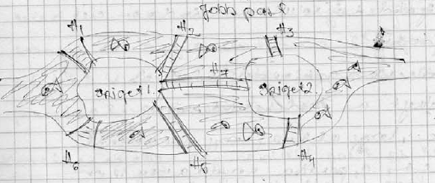

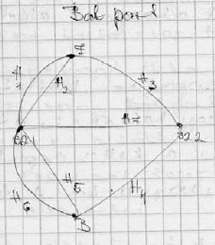

A probléma azzal ekvivalens, hogy a keletkezett gráfban van-e olyan séta, amelyen a gráf mindegyik éle pontosan egyszer fordul elő.

Tétel (Euler): Legyen G egy tetszőleges hurokél, izolált és pont nélküli gráf, G akkor és csakis akkor tartalmaz Euler kört, ha összefüggő, és ha minden aєV pontból minden bєV pontba el lehet jutni egy sétán, tehát G összefüggő.
Tegyük fel, hogy ez egy zárt séta (Euler) ekkor bármely pontjából kiindulva minden élét végig lehet járni
Tegyük fel, hogy kijelöltünk a kezdőpontot és haladási irányt a körön. Vegyük észre, hogy ahhoz, hogy visszaérjünk a₁-be, minden a₁ pontba ugyanannyiszor kell „belemennünk” mint ahányszor abból „kijövünk”.
Így az a₁-hez illeszkedő éleket két csoportba bonthatjuk. Az egyes csoport élein úgy haladunk át, hogy a_{i}-be bemegyünk a kettes csoport élein úgy haladunk át, hogy a_{i}-ből kijövünk.
Így d_{G}(a)=n+n=2n
A fenti egyenlőség miatt minden pont fokszáma páros szám
Euler vonalak:
- zárt séta
- nem zárt séta: a végpontja a,bєV, a≠b
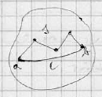
Az a és b végpontok közt nem lehet él, a b=(V,E) gráf. Vegyük hozzá ezt az élt a G gráfhoz, így egy G*=(V, E*) gráf keletkezik

Így az s sétából egy s*=sV{l}zárt sétát kapunk. Vegyük észre, hogy ezen G* új gráfnak is minden éle pontosan egyszer fordul elő, vagyis ez egy Euler kör a G* gráfban. A tétel szerint G* összefüggő él minden ponttal, a fokszáma páros.

Következmény: Egy izolált pont és hurok él mentes G irányítatlan gráf pontosan akkor tartalmaz Euler vonalat, ha G összefüggő, és ha minden pont fokszáma páros (ekkor Euler kör is van) vagy pontosan két pont fokszáma páratlan a többi ponté pedig páros. Ekkor csak Euler vonal van, Euler kör nincs G-ben
G ugyan összefüggő, de mivel mind a 4 pontjának fokszáma páratlan, nincs benne Euler kör sem Euler vonal.
Pld:
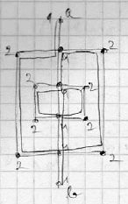
Van-e ebben a G gráfban Euler kör vagy vonal

- G összefüggő
- A pontok fokszámai: pontosan 2 db páratlan fokú, a többi páros, tehát : van Euler vonal, de nincs Euler kör

Megjegyzés: Euler tétele többszörös élt is tartalmazó gráfokra is igaz, és a tételt általánosíthatjuk irányított gráfokra is.

Tétel: Legyen G=(V, E) egy izolált pontot nem tartalmazó irányított gráf. G akkor és csakis akkor tartalmaz (irányított) Euler kört, ha G erősen összefüggő és ha minden a є V pontjának a kifoka megegyezik a befokával. d⁺_{G}|a|=d⁻ _{G} |a|
G akkor és csakis akkor tartalmaz (irányított) Euler vonalat, ha gyengén összefüggő és ha minden pontjának a kifoka megeggyezik a befokával. Legfeljebb egy a és b pontpár kivételével, ahol a kifoka 1-el nagyonbb az a bofokánál és b kifoka 1-el kisebb a befokánál.
Példa:

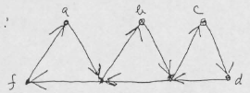
A mellékelt gráf tartalmaz irányított Euler kört.

(a pontok be és kifokai a, e és c, d, f pontok esetében 1-1, a többi pont esetén d⁺_{G}|x|=d⁻ _{G} |x|=2

a, b, c, d, f, befokai 1 g, h, befokai 2
a, b, c, d, f, kifokai 1 g, h, kifokai 2

